NIM :L200180007 Nilai Praktek :  
Nama : Tito Andika Wahyu Purwa  
Nama Asisten :Riza   
Tanggal Praktikum : 6 Maret 2019 Tanda Tangan :

KEGIATAN PRAKTIKUM  
 Percobaan 1.Latihan Jenis jenis sinyal  
1.Membuat rangkaian pada gambar 2.3  
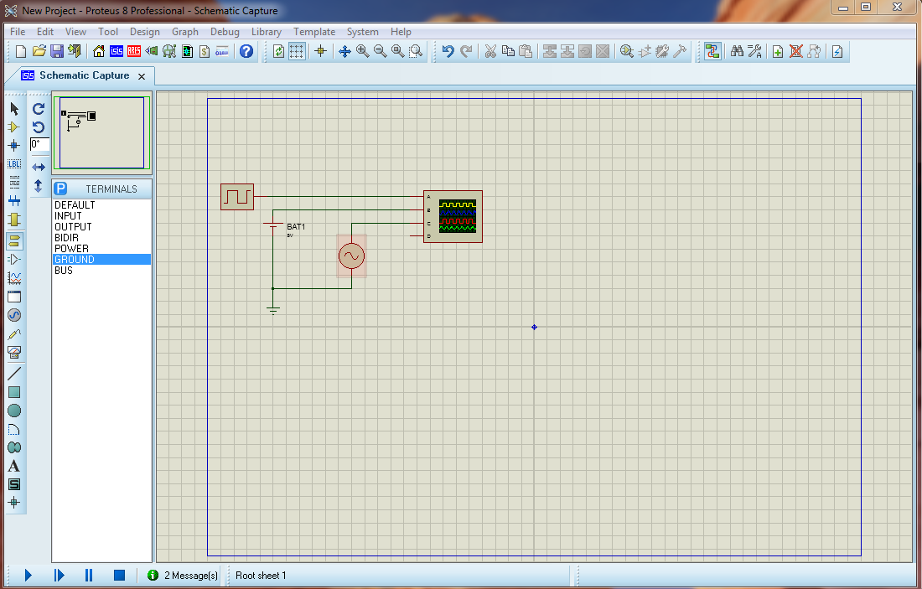  
2.Mensimulasikan dan akan muncul Osiloskop  
3.Memahami tentang *trigger source,signal type,volt/div,signal position dan time/div* dengan mengatur tiap switch  
4.Mensimulasi   
Hasil  
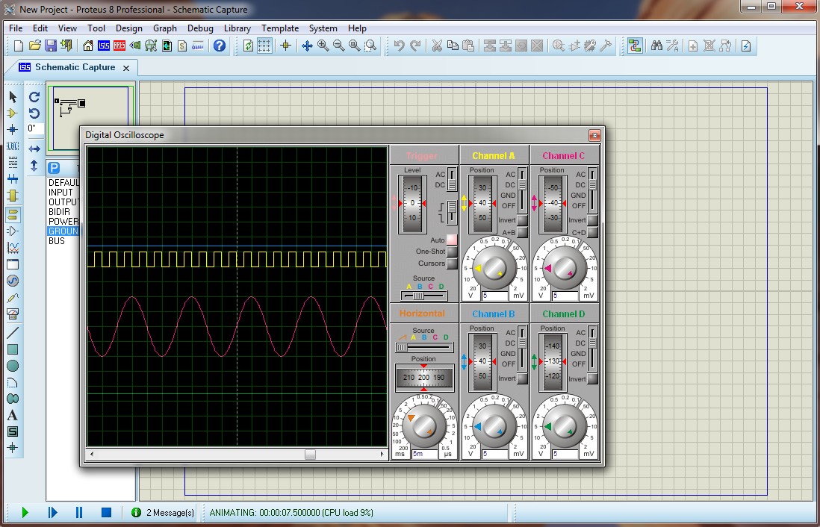  
Penjelasan= A:Dari clock digital nilainya 0-1  
 B:Baterai  
 C:Alternator gelombang analog dan digital  
5.Matikan Simulasi dan edit komponen  
6.Menjalankan Simulasi dan hasilnya  
  
Penjelasan= A:Dari clock digitalnilainya 0-1  
 B:Baterai  
 C:Alternator gelombang analog nilai kontinyu  
7.Menjawab pertanyaan  
 a.Apa perbedaan antara sinyal analog dan digital   
Sinyal analog adalah sinyal data dalam bentuk gelomang yang kontinyu,sinyal digital adalah sinyal data dalam bentuk pula yang dapat mengalami perubahan  
 b.Bagaimana karakter sinyal pada masing-masing komponen?  
 1.Sinyal dari Alternator:(Analog) Karena nilai kontinyu  
 2.Sinyal dari Batery: (Analog) karena Nilai kontinyu  
 3.Sinyal dari clock source:(Digital)Karena nilai 0-1  
8.Membuat Kesimpulan berdasarkan pengamatan anda pada percobaan mavam-macam sinyal  
=Dari clock digital bernilai 0-1 dan gambar B adalah baterai ,C alternator gelombang analog berniali kontinyu dari 0,1,2,3,….

Vpp/div=5  
time/div=5

Percobaan 2.Latihan Range Sinyal Digital  
1.Membuat rangkaian simulasi Proteus 8 seperti gambar 2.5  
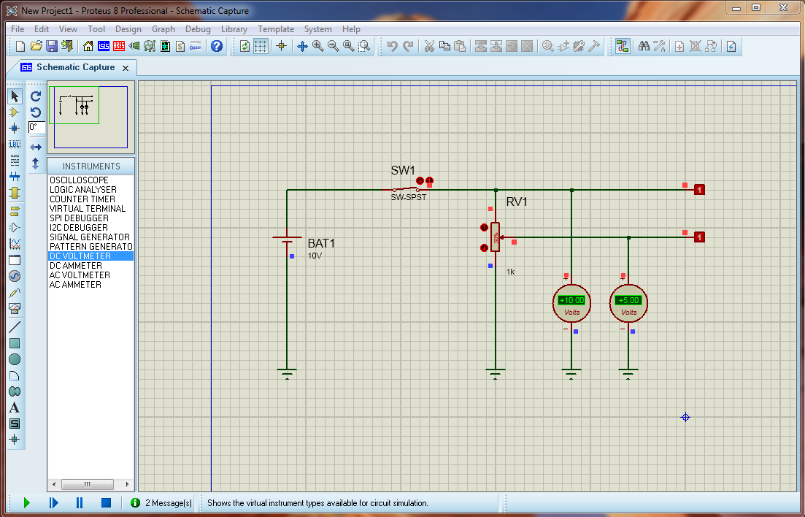  
2.Menjalankan Simulasi  
3.MengKlik SW1  
 a.Voltmeter DC1 : +10.00Volt  
 b.Voltmeter DC2 : +5.00Volt  
 c.Logicprobe 1 menunjukan kondisi logika:±  
 d.Logicprobe 2 menunjukan kondisi logika:±  
4.Mengklik komponen RV1  
 a.Logicprobe 2 menunjukan kondisi logika 1(High)100%  
 Jika Voltmeter DC 2:+10.00 Volts sampai +3.60 volts  
 a.Logicprobe 2 menunjukan kondisi logika 0(Low)0%  
 Jika Voltmeter DC 2:+10.00 Volts sampai +3.00 volts  
5.Membuat Kesimpulan berdasarkan analisis dilatihan range sinyal digital  
=Jika logic probe kondisi 1(high) nilai voltmeter tinggi.Jika logicprobe kondisi 0(low) nilai voltmeter rendah

Vpp/div=5  
time/div=5